胎位、胎向、胎勢
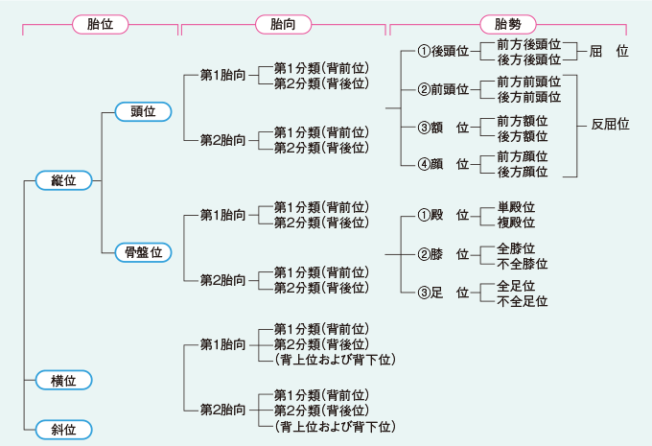

胎位
胎位とは、胎児の縦軸と子宮の縦軸との位置関係を表す。

分類
① 縦位（じゅうい）：胎児の縦軸と子宮の縦軸が平行となる。
a．頭位：児頭が子宮の下方にあるもの。
b．骨盤位（図2）：児骨盤が下方にあるもの。
②横位（おうい）：胎児の縦軸が子宮の縦軸に横に交差する。
③斜位（しゃい）：胎児の縦軸が子宮の縦軸に斜めに交差する。
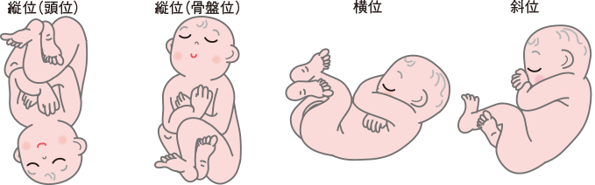

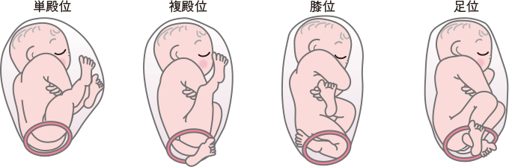

胎向
胎向とは、縦位では児背と母体との関係、横位では児頭と母体との位置関係をいう。

分類
①第1胎向：児背または児頭が母体の左側に向かう場合。
②第2胎向：児背または児頭が右側に向かう場合。

❶第1分類：児背が母体の前方に向かうもの。
❷第2分類：児背が母体の後方を向かうもの。
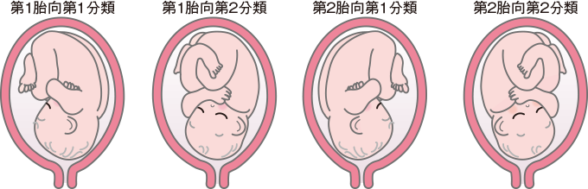

胎勢
胎勢とは、胎児の姿勢を意味する。

分類
①屈位（くつい）：頭位において児頭を前屈し背中を丸め、四肢を屈曲して身体の前で組む姿勢が正常胎勢であり屈位とよぶ。分娩時には、小泉門が先進し、最小前後径である小斜径が骨盤入口を通過する。
②反屈位（はんくつい）：児頭を後方に屈曲伸展する前頭位（ぜんとうい）、額位（がくい）、顔位（がんい）は異常胎勢であり、反屈位とよぶ。

